5.kolo DZBL Beh po dubnickom kanáli.
- Dátum: piatok 24. 02. 2017
- Miesto štartu a cieľa: Dubnica nad Váhom, pri bolešovskom moste cez kanál -viď mapka. Je tam dobrý prístup aj z Bolešova, aj z mesta.
- Štart: 17:00 hod , prezentácia od 16:00 hod.
- Dĺžka trate: 6,4 km a 12,8 km, povrch: zmiešaný -tráva, kamienky, asfalt
- Kategória: všetky
- Organizátor: Jogging klub Dubnica nad Váhom, AK Spartak Dubnica nad Váhom
- Štartovné – 3 ,- € dospelí, mládež – neplatí
UPOZORNENIE / ŽIADOSŤ ! počet miest na parkovanie je v mieste štartu obmedzený, preto žiadame miestnych a tých ktorý miesto štartu dobre poznajú aby parkovali v meste napr. pri Záhradkárskom centre u Lukáčov cca 400 m a ponechali tých pár miest ,,pocestným“ , ďakujeme.

Dĺžka trate: 6,4 km pre kategórie: žiaci, juniori, ženy, Muži D,E /do 60, nad 60/
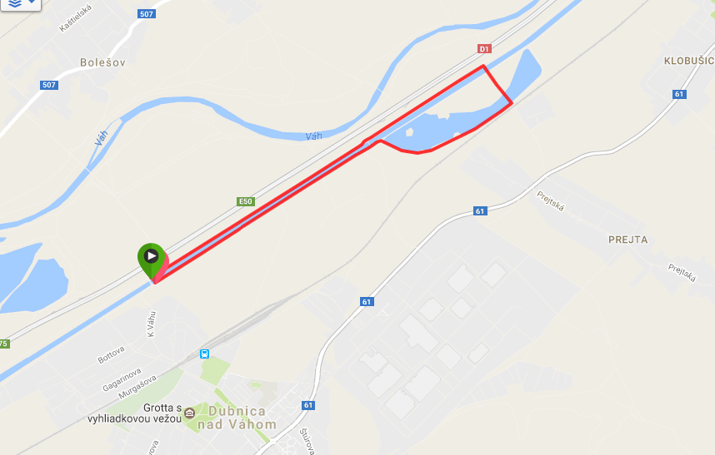

Dĺžka trate: 12,8 km pre kategórie: Muži A,B,C /do 30, 40 a 50/
